ПАМЯТКА ДЛЯ ПРЕПОДАВАТЕЛЕЙ ВИТИ НИЯУ МИФИ
об организации учебного процесса в осеннем семестре 2020/2021 учебного года
- Занятия в осеннем семестре 2020/2021 начинаются 02.09.2020 г. и проводятся в смешанном режиме: очно (в аудиториях на территории института) и дистанционно (с использованием дистанционных технологий).

01.09.2020 г. будут проводиться только кураторские часы в соответствии с расписанием*.

- Проведение занятий будет осуществляться по следующему расписанию:

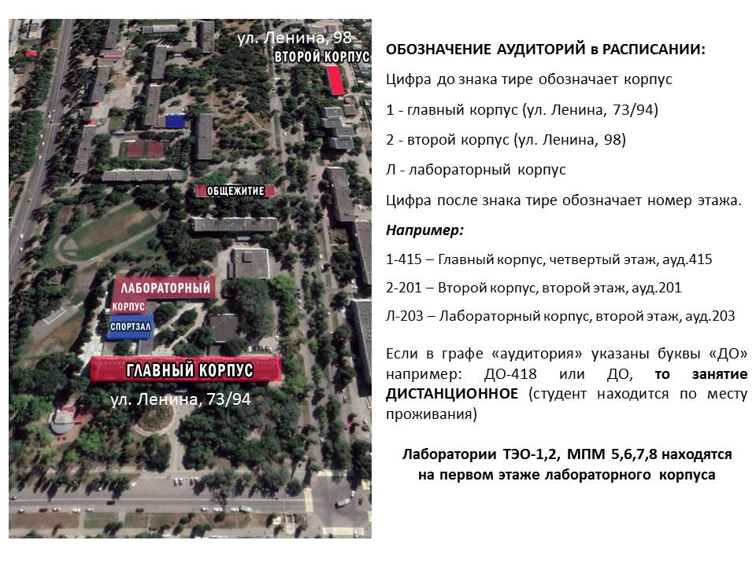
- Проход в институт осуществляется по электронному пропуску через систему контроля управления доступом. При входе в здание установлен тепловизор для автоматического контроля температуры.
Допуск на территорию института без маски строго запрещен. Термометрия осуществляется в маске.
- На территории института необходимо соблюдать масочный режим на протяжении всего периода пребывания в институте. Следует менять маски не реже одного раза в три часа (одноразовая маска) или не реже одного раза в четыре часа (многоразовая маска). При входе в здания института необходимо обрабатывать руки кожным антисептиком. Санитайзеры с антисептиком размещены на проходной и в зданиях института.
Несоблюдение масочного режима считается дисциплинарным проступком.

- На кафедрах (в подразделениях) находятся журналы учета температуры сотрудников. Сотрудник обязан сделать запись в журнале (собственноручно) с указанием значения температуры в начале и конце рабочего дня.
- Во исполнение предписания Роспотребнадзора, во избежание рисков скопления сотрудников на территории института, рекомендуется посещать институт по расписанию учебных занятий или консультаций. Нахождение (график работы) в иное время на территории института должно быть согласовано с руководителем структурного подразделения.
- На территории института необходимо соблюдать санитарные требования и рекомендации Роспотребнадзора (Методические рекомендации МР 3.1/2.1.0205-20), Министерства науки и высшего образования.
Санитарные требования:
- соблюдение мер профилактики: режим регулярного мытья рук с мылом или обработки кожными антисептиками, соблюдение социальной дистанции;
- соблюдение режима самоизоляции при повышенной температуре тела и/или признаках респираторного заболевания;
- обязательное использование средств индивидуальной защиты органов дыхания (маски, респираторы) на рабочих местах и территории института, за исключением случаев нахождения работника в обособленном помещении без присутствия иных лиц, а также во время проведения ими лекций. Не допускается использование маски (респиратора), при котором маска (респиратор) не полностью закрывает нос и рот, а также использование вместо масок (респираторов) для защиты органов дыхания иных предметов (шарфов, платков и т.п.).
- Преподаватели старше 65 лет или имеющие хронические заболевания не допускаются к участию в очном проведении занятий и консультаций, занятия и консультации проводятся только с использованием дистанционных образовательных технологий.
- Преподавателям необходимо:
- проходить на территорию института заблаговременно до начала занятий;
- обеспечить студентов необходимыми учебными и методическими материалами по дисциплине, которые должны быть размещены в LMS института (по теме не позднее, чем за день до занятия согласно календарно-тематическому плану);
- на 1-ой учебной неделе довести до студентов сведения об организации обучения по дисциплине, формам проведения текущего и семестрового контроля;
- обеспечить проведений занятий НИР по индивидуальному графику на кафедрах и в специализированных лабораториях с соблюдением требований санитарного паспорта помещения;
- обеспечить проведение консультаций для студентов в очном формате с соблюдением предъявляемых санитарных требований, графики консультаций предоставляются на кафедру и в учебно-методический отдел, а также доводятся до обучающихся;
- соблюдать санитарные требования лично и осуществлять контроль за соблюдением требований к использованию средств индивидуальной защиты органов дыхания, социальной дистанции обучающимися на занятиях в аудиториях института;
- осуществлять регулярное проветривание аудиторий во время перерывов в соответствии с графиком, указанном в санитарном паспорте помещения.
- Сервисы электронной информационно-образовательной среды ВИТИ НИЯУ МИФИ для дистанционного обучения, инструкции по работе с ними и контакты технической поддержки сервисов представлены на сайте ВИТИ НИЯУ МИФИ в разделе «Цифровой университет - Техническая и информационная поддержка»: http://viti-mephi.ru/cifrovoy-universitet-kontakty.
- Для проведения занятий в дистанционном режиме каждый преподаватель получает постоянную ссылку на персональную онлайн-аудиторию skype for business, которая указывается в личном кабинете на персональной странице (инструкции размещены по адресу https://it.mephi.ru/service/723).
- Для проведения дистанционных занятий могут быть использованы онлайн-аудитории ZOOM с аккаунтами, выданными подразделениям. Ссылки на занятия в этом случае преподаватели передают студентам самостоятельно.
- Техническая поддержка осуществляется отделом информационных технологий: e-mail: oit-viti@mephi.ru, телефон: +7 (495) 788 56 99, доб. 5011, 89185161339.
- Научно-исследовательская деятельность на территории института разрешена при соблюдении соответствующих санитарных норм на основании графика, согласованного директором института.
*Кураторам 1 курсов необходимо на 1 кураторском часе ознакомить студентов-первокурсников под подпись:
- с академическими правами и обязанностями студентов ВИТИ НИЯУ МИФИ
- с приказом от 10.07.2014 № 62 и «О введении в действие Положения о дресс-коде сотрудников и студентов»
- с приказом № 43/1 от25.05.2017 «О запрете употребления спиртных напитков»
- с Инструкцией № 69 от 20.02. 2017 «Инструкция по охране труда при проведении массовых мероприятий (вечеров, утренников, концертов, фестивалей, конкурсов, конференций, слетов)
- с Инструкцией № 66 от 20.02. 2017 «Инструкция по охране труда при проведении прогулок, туристических походов и экскурсий»
- с Приказом 0062 от 10.07.2014г. «О введении в действие Положения о дресс-коде сотрудников и студентов ВИТИ НИЯУ МИФИ
- с Приказом № 43/1 от 25.05.2017г.«О запрете употребления спиртных напитков
- с содержанием Федерального закона от 21.10.2013 № 274-ФЗ "О внесении изменений в Кодекс РФ об административных правонарушениях и Федеральный закон "О рекламе" в связи с принятием Федерального закона "Об охране здоровья граждан от воздействия окружающего табачного дыма и последствий потребления табака, со статьей 12 федерального закона РФ от 23.02.2013 № 15-ФЗ "Об охране здоровья граждан от воздействия окружающего табачного дыма и последствий потребления табака", вступившей в силу с 1 июня 2013 года

